温馨提示：
此题库为Word版，请按住Ctrl,滑动鼠标滚轴，调节合适的观
看比例，关闭Word文档返回原板块。
考点9 函数与方程、函数模型及其应用
一、选择题
1.（2012·湖北高考理科·Ｔ9）函数f（x）=xcos x²在区间[0,4]上的零点个数为（ ）
（A）4 （B）5 （C）6 （D）7
【解题指南】本题考查函数零点的定义,转化成求方程根的个数问题.
本题考查基本不等式的应用,解答本题的关键把条件的左边通分利用基本不等式证明.
【解析】选C.由方程xcos x²=0在区间[0,4]上的解有 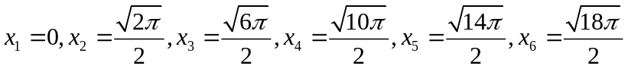，共6个零点.
2.（2012·湖北高考文科·Ｔ3）函数f(x)=xcos 2x在区间[0,2π]上的零点的个数为（ ）
（A）2 （B）3 （C）4 （D）5
【解题指南】解答本题可先求导数，转化成求方程根的个数问题，最后再利用方程与函数的思想求解.
【解析】选D. f(x)=xcos 2x是由y₁=x与y₂=cos 2x,相乘构成的函数,当x=0时, y₁=0, y₂=1，此时f(x)=0,当0<x≤2π时, y₁≠0, y₂=cos 2x有4个零点,此时f(x)=0有4个零点,综上所述f(x)=xcos 2x有5个零点.选D.
3.（2012·北京高考文科·Ｔ5）函数f（x）＝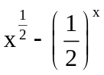的零点个数为（ ）
（A）0 （B）1 （C）2 （D）3
【解题指南】利用函数与方程思想，把函数的零点个数问题转化为方程解的个数问题，再转化为两个函数图象的交点个数问题.
【解析】选B.函数f（x）＝的零点个数，是方程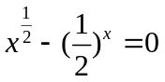的解的个数，是方程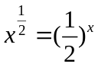的解的个数，也就是函数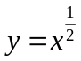与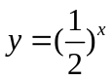的图象的交点个数.在同一坐标系中作出两个函数的图象，可得交点个数为1.
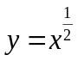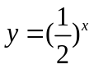
4.（2012·天津高考理科·Ｔ4）函数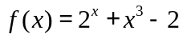在区间（0,1）内的零点个数是（ ）
(A)0 (B)1 (C)2 (D)3
【解题指南】先判断函数的单调性，再确定零点.
【解析】选B.因为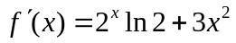＞0，所以函数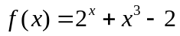在（0,1）上递增，且所以有1个零点.
二、填空题
5.（2012·福建高考理科·Ｔ15）对于实数和，定义运算“”：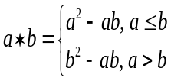，设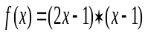，且关于的方程为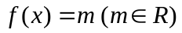，恰有三个互不相等的实数根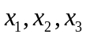，则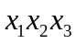的取值范围是_______．
【解题指南】根据新定义，得到一个分段的二次函数式，通过图象找出三个实根的具体位置，同时运用根与系数的关系进行求解
【解析】当x≤0时, 2x-1≤x-1,
则f(x)=(2x-1)(x-1)=(2x-1)²-(2x-1)(x-1)=2x²-x,
当x>0时,2x-1>x-1,
则f(x)=(2x-1)(x-1)=(x-1)²-(2x-1)(x-1)=-x²+x.
可知当m∈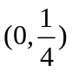时,f(x)=m(m∈R)恰有三个互不相等的实数根x₁,x₂,x₃(x₁<x₂<x₃),
其中,x₂,x₃是方程-x²+x-m=0的根,
x₁是方程2x²-x-m=0的一个根,
则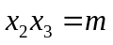，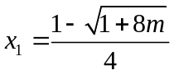，
所以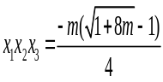-
显然，该式随m的增大而减小，因此，
当m=0时，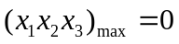；当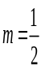时， 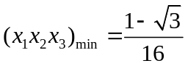．
【答案】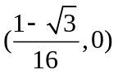.
三、解答题
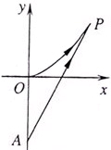
6.（2012·上海高考理科·T21）海事救援船对一艘失事船进行定位：以失事船的当前位置为原点，以正北方向为轴正方向建立平面直角坐标系（以1海里为单位长度），则救援船恰好在失事船正南方向12海里处，如图．现假设：①失事船的移动路径可视为抛物线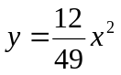；②定位后救援船即刻沿
直线匀速前往救援；③救援船出发小时后，失事船所在位置的横坐标为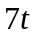．
（1）当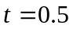时，写出失事船所在位置的纵坐标．若此时两船恰好会合，求救援船速度的大小和方向.
（2）问救援船的时速至少是多少海里才能追上失事船？
【解题指南】本题考查圆锥曲线中的抛物线知识，以及不等式中的均值不等式知识，更考查考生的识图能力.
【解析】（1）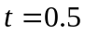时，P的横坐标x_{P}=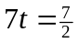，代入抛物线方程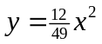中，得P的纵坐标y_{P}=3.由|AP|=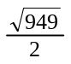，得救援船速度的大小为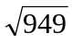海里/时.由tan∠OAP=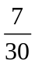，得∠OAP=arctan 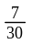，故救援船速度的方向为北偏东
arctan 度.
（2）设救援船的时速为海里，经过小时追上失事船，此时位置为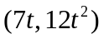.由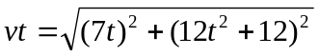，整理得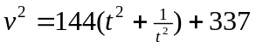.因为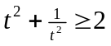，当且仅当=1时等号成立，所以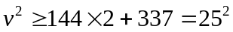，即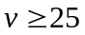.因此，救援船的时速至少是25海里才能追上失事船.
7.（2012·湖南高考理科·Ｔ20）某企业接到生产3000台某产品的A，B，Ｃ三种部件的订单，每台产品需要这三种部件的数量分别为2,2,1（单位：件）.已知每个工人每天可生产Ａ部件６件，或Ｂ部件３件，或Ｃ部件２件.该企业计划安排200名工人分成三组分别生产这三种部件，生产Ｂ部件的人数与生产Ａ部件的人数成正比，比例系数为k（k为正整数）.
（1）设生产Ａ部件的人数为ｘ，分别写出完成Ａ，Ｂ，Ｃ三种部件生产需要的时间.
（2）假设这三种部件的生产同时开工，试确定正整数Ｋ的值，使完成订单任务的时间最短，并给出时间最短时具体的人数分组方案.
【解析】（1）设完成A,B,C三种部件的生产任务需要的时间（单位：天）分别为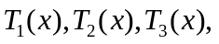由题设有
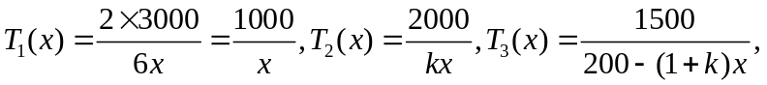
其中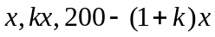均为1到200之间的正整数.
（2）完成订单任务的时间为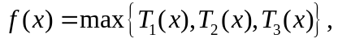其定义域为
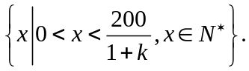易知，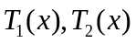为减函数，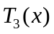为增函数.注意到
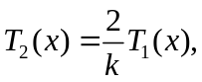于是
①当k=2时，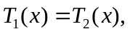 此时
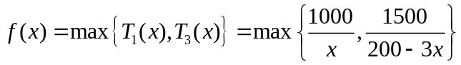，
由函数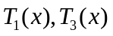的单调性知，当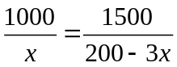时取得最小值，解得
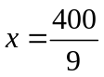.由于.
故当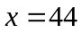时完成订单任务的时间最短，且最短时间为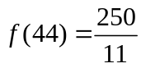.
②当k>2时，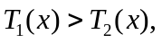由于为正整数，故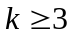，此时
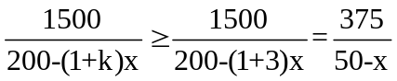，记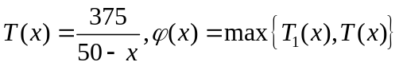易知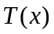为增函数，则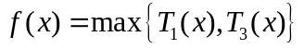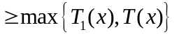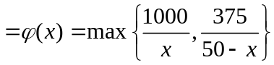.
由函数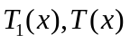的单调性知，当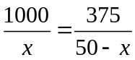时取得最小值，解得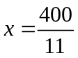.由于
此时完成订单任务的最短时间大于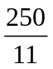.
③当k<2时，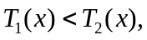由于为正整数，故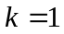，此时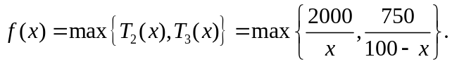由函数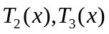的单调性知，当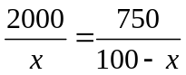时取得最小值，解得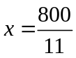.类似①的讨论.此时完成订单任务的最短时间为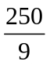，大于.综上所述，当k=2时，完成订单任务的时间最短，此时，生产Ａ，Ｂ，Ｃ三种部件的人数分别为44,88,68.
关闭Word文档返回原板块。

